2010年宁波市高三“十校”联考
数学（理科）试题
说明：
1、本试卷分第Ⅰ卷(选择题)和第Ⅱ卷(非选择题)两部分，共150分，考试时间120分钟。
2、请将答案全部填写在答题卷上。
第Ⅰ卷（选择题 共50分）
一、选择题:本大题共10小题，每小题5分，共50分。在每小题给出的四个选项中，只有一项是符合题目要求的．
1．已知集合，则=（ ）
, 或
2．若，则的值为（ ）
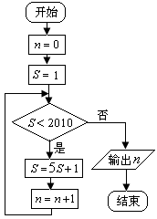
3．设复数z满足关系，那么z等于（ ）．
4．已知函数在内是减函数, 则（ ）
5．在中,设是边上的一点,且满足
,,则的值为（ ）
6．某程序框图如图所示，该程序运行后输出的值是（ ）
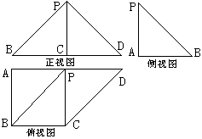
7．如图是一几何体的三视图，正视图是一等腰直角三角形，且斜边长为2；侧视图一直角三角形；俯视图为一直角梯形，且,
则异面直线与所成角的正切值是（ ）。
8．已知是双曲线
的两焦点,以线段为边作正三角形,若边的中点在双曲线上,则双曲线的离心率是（ ）
9．将一骰子向上抛掷两次，所得点数分别为和，则函数在上为增函数的概率是（ ）
10．下列四个命题中正确的命题序号是（ ）
① 向量共线的充分必要条件是存在实数使成立。
② 铁路动车从杭州出发经宁波到福州共有车站，为适应客运需要准备新增个车站，则客运车票增加了种的必要条件是。
③ 成立的充分必要条件是。
④ 已知为全集，则的充分条件是。
②④ ①② ①③ ③④
第Ⅱ卷（非选择题部分 共100分）
二、填空题:本大题共7小题，每小题4分，共28分．
11．数列的前项和为,已知,,则 .

12．在中内角所对的边为，已知，则＝ .
13．过点作圆的弦，其中最长的弦长为,最短的弦长为,则
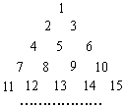
.

14．将全体正整数排成一个三角形数阵：按照以上排列的规律，第行（）从左向右的第3个数为 ．
15．已知点，为坐标原点，点满足,则的最大值是 ．
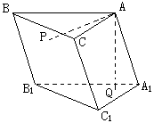
16．如图三棱柱中，侧棱与底面成角，⊥底面于， ⊥侧面于，且⊥，，，则顶点到棱的距离是__________．
17．已知函数，且）若实数使得函数在定义域上有零点，则的最小值为__________．

三、解答题:本大题共5小题，共72分。解答应写出文字说明，证明过程或演算过程．
18．（本题满分14分）已知向量, , .
（Ⅰ）求的值；
（Ⅱ）若, , 且, 求的值。

19．（本题满分14分）甲、乙两个篮球运动员互不影响地在同一位置投球，命中率分别为与，且乙投球2次均未命中的概率为．
（Ⅰ）求乙投球的命中率；
（Ⅱ）若甲投球1次，乙投球2次，两人共命中的次数记为，求的分布列和数学期望．

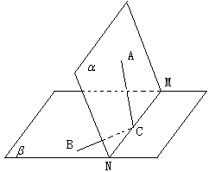
20．（本题满分14分）如图，已知平面平面=，，且，二面角．
（Ⅰ）求点到平面的距离；
（Ⅱ）设二面角的大小为，求的值．

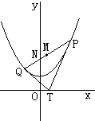
21．（本题满分15分）过轴上的动点，引抛物线两条切线，为切点。
（Ⅰ）求证：直线过定点，并求出定点坐标；
（Ⅱ）若，设弦的中点为，试求的最小值（为坐标原点）．

22．（本题满分15分）已知函数定义域为(),设.
(Ⅰ)试确定的取值范围,使得函数在上为单调函数；
(Ⅱ)求证:；
(Ⅲ)求证:对于任意的,总存在,满足,并确定这样的的个数 (其中为函数的导函数) .

命题：慈溪中学 北仑中学
2010年宁波市高三“十校”联考
数学（理科）参考答案
一、选择题
1． 2． 3． 4． 5． 6． 7． 8． 9． 10．
二、填空题
11． 12．或 13． 14． 15． 16． 17．
三、解答题
18．解：（Ⅰ）由得，，……７分。
（Ⅱ）由得，，得，
。……分
19．解：（Ⅰ）。……分
（Ⅱ）的分布列为下表……分
 | 0 | 1 | 2 | 3
的数学期望……分
20．解：（Ⅰ）如图，作⊥于，⊥于，连接，知，在中，易得，在中，，……7分。
（Ⅱ）如图，在平面内，过点作直线的垂线，垂足为，与直线交于点，易证为二面角的平面角，由已知得，可求得
，，
，……分
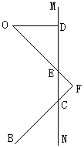
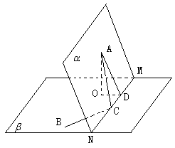

21．解：（Ⅰ）证明（略），定点……分
（Ⅱ）设点坐标为，则＝，由（Ⅰ）直线过定点，设直线方程为代入整理得，设，
则，，当时，最小值为，所以最小值为。……分
22．解：(Ⅰ) 函数的导函数，欲使得函数在上为单调函数，因当时，，当时，，故只要时，恒成立，可得。…分
(Ⅱ)当时，得或，又时，，时，，时，，所以时，是函数在上的极小值，时，是函数在上的极大值，当时，有，而，由知，时由单调性知。…分
(Ⅲ) 对于任意的，，而
⑴当时，在上单调递减，只要证
，
即且①，由知①显然成立，且有唯一解。……分

⑵当时，只要证，只要证，显然成立。
当，即时，一解，当即时，
二解
⑶当时，只要证，
即证，显然成立。
当时，即时，二解，当，即，一解。
综合以上，当或时，一解；当时，二解。……分。

